Области применения в различных отраслях промышленности: как **концевые выключатели и датчики наличия объекта.**

**Система**

1. Защит 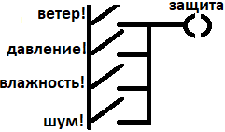
2. блокировок. А*б*с*….*Xn=Yn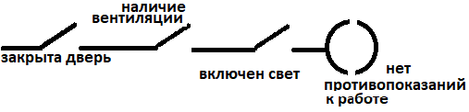
3. **Запуска** -остановки

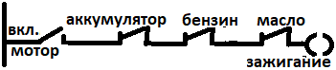

1. Смена режимов или направлений. 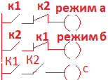 обратите внимание режимы блокируют друг друга и получается третий режим или наравление = состояние.

Концевые выключатели – если закрыта или открыта дверь, заслонка, окно, люк, ворота и т.п. , то можно проводить и деблокировать выполнение защищенных процессов.

**Защищенные процессы**

1. Подогрев
2. Смешивание
3. Наполнение
4. Слив
5. Охлаждение
6. Тряска
7. Облучение
8. Фильтрация
9. Насыщение
10. Хранение
11. Транспортировка
12. Испытания
13. Монтажные работы
14. Промысловые операции
15. Сборка урожая
16. Мед операции.

**Блокировок**

* 1. Отсутствия ресурсов
  2. Наличие пагубных факторов.
  3. Состояние совокупности событий СВ, которые приведет к ЧП и катастроф.
  4. Исключение промахов и грубых режимов не допустимых механизмов.

**Запуск и остановка**

* + 1. Отдельной операции.
    2. Последовательности
    3. Параллельных событий.

**Смена режимов и направлений или нагрузок**

* 1. Автоматический
  2. Полуавтоматический
  3. Ручной
  4. Лево / право / вверх
  5. Максимальный /средний/минимальный/ аварийный = предельный = запредельных

Итог : концевые выключатели или иные датчики наличия объекта или события обеспечивают обозначения состоявшихся факторов, которые дают возможность исполнить созданное для этого воздействие.